**Hiện thực các phương pháp điều khiển Robot người (Humanoid Robot 16 DOF without head)**

**I, Giới thiệu chung**

**II, Hướng tiếp cận**

**III, Tìm hiểu phần cứng robot, các công cụ hỗ trợ (VXL Intel edsion, board 32 servo, phần mềm do hãng Torobot cung cấp)**

**IV, Điều khiển qua Webserver**

**V, Điều khiển bằng giọng nói (App Android)**

**VI, Điều khiển bằng tay thông qua tay cầm PS2**

**VII, Điều khiển thông qua Bluetooth qua board Edison**

**VIII, Các tư thế hiện thực được**

**IX, Một số ứng dụng của robot người**

**X, Hướng phát triển trong tương lai**

**XI, Khó khăn gặp phải và hướng giải quyết**

**XII, Tư liệu tham khảo**

**I, Giới thiệu chung**

**Như chúng ta đã từng biết những ghi chép sơ khai nhất về Robot đã có từ thời trước công nguyên. Khởi nguồn từ những mục đích phục vụ cho cuộc sống thường ngày. Những thiết kế đầu tiên về robot người được** [**Leonardo da Vinci**](https://vi.wikipedia.org/wiki/Leonardo_da_Vinci) **phác thảo vào những năm 1495 và tới năm 1956 robot thương mại đầu tiên do Devol phát minh. Kể từ thời điểm đó hàng loạt các sản phẩm ra đời: Cánh tay robot được ứng dụng rất nhiều trong công nghiệp giúp cải thiện tốc độ cũng như chất lượng sản phẩm. Đỉnh cao của robot người là sự ra đời của robot Asimo do hãng Honda chế tạo. Đây có thể gọi là một bước tiến lớn trong công cuộc phát triển của khoa học công nghệ. Tuy nhiên, với Việt Nam, đặc biệt là sinh viên Việt Nam thì đây là một vấn đề còn khá mới mẻ. Nó gây được một sự hứng thú nhất định. Bởi vì không phải sinh viên nào cũng biết, được tiếp xúc, cũng như tìm hiểu hay tự tay điều khiển một robot người. Từ những lí do trên, đề tài của nhóm sẽ giúp các bạn hiểu một phần nào về cấu tạo của một robot người ra sao, nguyên lý hoạt động như thế nào? Cách điều khiển một số tư thế cơ bản và phức tạp? Và một số hiểu biết về chuẩn giao tiếp (UART) cũng như một số phương pháp giao tiếp phổ biến nhất: Wifi, Bluetooth, điều khiển cầm tay… ứng dụng vào để điều khiển được robot. Nhóm hi vọng sẽ truyền được nguồn cảm hứng cho các bạn khác cũng như các em khóa dưới có thể học tập hiệu quả hơn. Dưới đây là ghi chép về các giai đoạn hiện thực ý tưởng điều khiển một robot người.**

**II, Hướng tiếp cận**

**III, Tìm hiểu phần cứng robot, các công cụ hỗ trợ (VXL Intel edsion, board 32 servo, phần mềm do hãng Torobot cung cấp)**

* **Các thành phần:**

**+ Khung nhôm robot + 16 servo**

**+ Board 32 servo + cáp microUSB+ Phần mềm giao tiếp Torobot**

**+ PS2 + PS2 Receiver + Bus 9 dây**

**+ Intel edison + base block + GPIO block**

**+ Pin Lipo double cells: 8.4 V**

**+ Một vài dây nối đơn**

**Phân tích từng thành phần:**

**+ Khung nhôm robot + servo**

* **Đặc điểm cần lưu ý về servo và khung robot:**

. Servo dùng trong robot là loại servo SaintSmart: 5V -7.4V – chú ý sử dụng nguồn nuôi đủ điện áp tránh sụt nguồn hay quá tải điện áp gây hư hỏng mạch điều khiển motor trong

. Biên độ giao động của servo 360 độ. Tùy thuộc vào vị trí mà cần sử dụng mà tùy chỉnh độ dời motor sao cho hợp lý. Nói cho dễ hiểu hơn tức là: những servo ở vai hoặc bàn tay có thể tùy chỉnh độ dời lên tới 360 độ. Còn những khớp đặc trưng: khớp hông, khớp đùi biên độ giao động nhỏ hơn nên được chú ý nếu không muốn kẹt khớp dẫn tới mòn bánh răng nặng hơn có thể hỏng servo.

. Do đặc điểm phần thân trên robot nặng hơn phần dưới nên các hoạt động quá nhanh dẫn tới sự thiếu ổn định của robot khi di chuyển. Cần phải phân bố hợp lý trọng lượng để di chuyển ổn định hơn. Có thể gắn thêm vật nặng vào chân hoặc bàn chân của robot.

<https://www.aliexpress.com/item/Blue-17DOF-Robo-Soul-H3-0-Biped-Robtic-Humanoid-Robot-Aluminum-Frame-Full-Kit-w-17pcs/32662275142.html>

. Khi đã cấp nguồn cho servo đặc biệt KHÔNG được dùng lực bẻ hay tác động di chuyển motor vì sẽ gây gãy bánh răng truyền động.

**+ Board 32 servo + cáp microUSB+ Phần mềm giao tiếp Torobot**

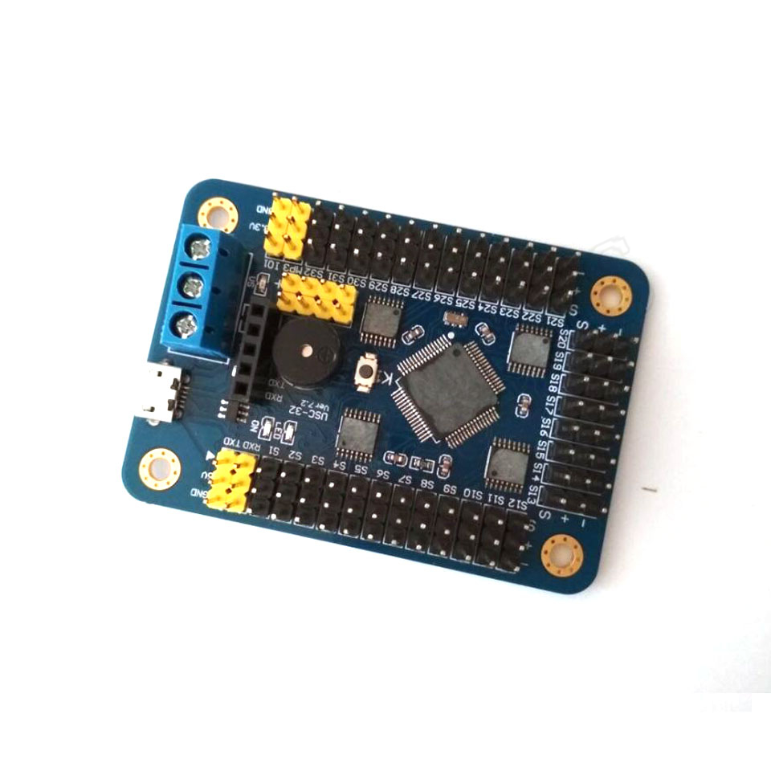

**Hình 2: Board 32 servo- Torobot**

* **Đây là board chịu trách nhiệm truyền tín hiệu điều khiển 16 servo dựa trên tín hiệu từ phần mềm Torobot gửi về board.**
* **Board hỗ trợ điều khiển 32 servo.**
* **Những lưu ý:--**

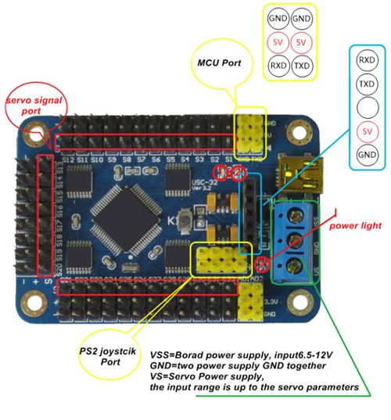

* **Chuẩn giao tiếp với board là giao tiếp UART. Board có hỗ trợ 2 cổng giao tiếp UART: 1 qua cổng MicroUSB với phần mềm Torobot. 2 là qua chân giao tiếp với MCU: TX-RX (Vị trí trên hình)**
* **Một lưu ý đặc biệt khi muốn giao tiếp với board thông qua UART là baudrate. Board hỗ trợ baudrate 115200 khi giao tiếp qua cổng microUSB, Còn nếu giao tiếp với MCU board chỉ hỗ trợ baudrate cố định là 9600. Lưu ý tùy chỉnh baudrate chính xác để giao tiếp UART với board.**

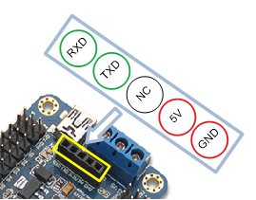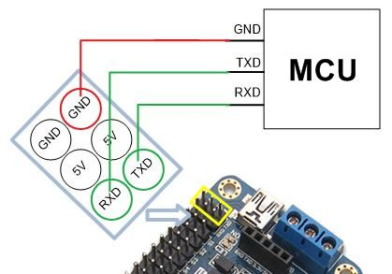

* **Hình 3: Các chân giao tiếp MCU hỗ trợ trên board 32 servo**
* **Một lưu ý liên quan tới cấp nguồn cho board 32 servo. Vị trí cấp nguồn là domino 3 chân :VSS-GND-VS : Nguồn cho MCU-GND-Nguồn cấp cho servo.**
* **Với nguồn cho MCU cần lưu ý: Nếu sử dụng nguồn thông qua dây microUSB thì mức điện áp: 4.5-5V. Nếu muốn cấp qua domino ta phải cấp mức điện áp: 6.5-12V. Nếu cấp ít hơn có thể ảnh hưởng tới hoạt động ổn định của MCU. Nếu cấp cao hơn 12V chắc chắn sẽ gây cháy MCU.**
* **MCU sử dụng trong board là MCU 32 bits. Cho phép lưu trữ 256 group action.**
* **Về dữ liệu UART mà board hiểu được có 2 loại cú pháp: .**
* **#1P18002P1000T100: Dùng để điều khiển 1 hoặc nhiều servo. VD: 1 là servo số 1, P1800 truyền 1800 cho servo, T 100: thiết đặt thời gian thực hiện là 100ms**
* **#1GC1: Điều khiển servo theo nhóm (Group). Ví dụ: Group 1 cycle 1 tức là chạy group 1 1 lần. 1 Group gồm một hay nhiều câu lệnh như trên. Thường tạo 1 group hành động: đi thẳng, qua phải hoặc qua trái. Việc điều khiển theo group làm rút ngắn code và dễ dàng trong việc chỉnh sửa nếu cần điều chỉnh một vài servo.**

**+ PS2 + PS2 Receiver + Bus 9 dây**

**Board 32 servo có hỗ trợ 2 cách điều khiển khác. 1 là wifi (Ta tạm thời không nhắc tới ở đây). Và hai là dùng PS2 điều khiển robot.**

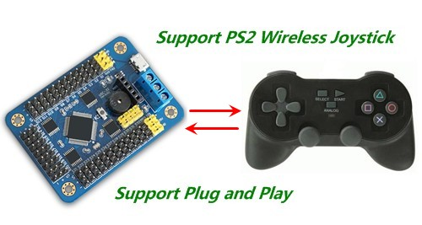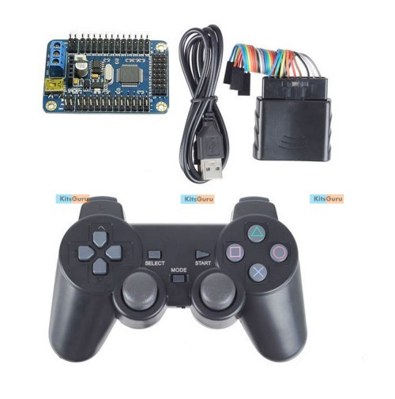

**Hình 5: Các thành phần điều khiển PS2 với board 32 servo**

* **Các thành phần cấu tạo bao gồm 2 phần:**

**+ PS2 Receiver gồm 9 chân nhận dữ liệu. Cách cấu hình PS2 receiver với board 32 servo đính kèm ở hình dưới đây.**

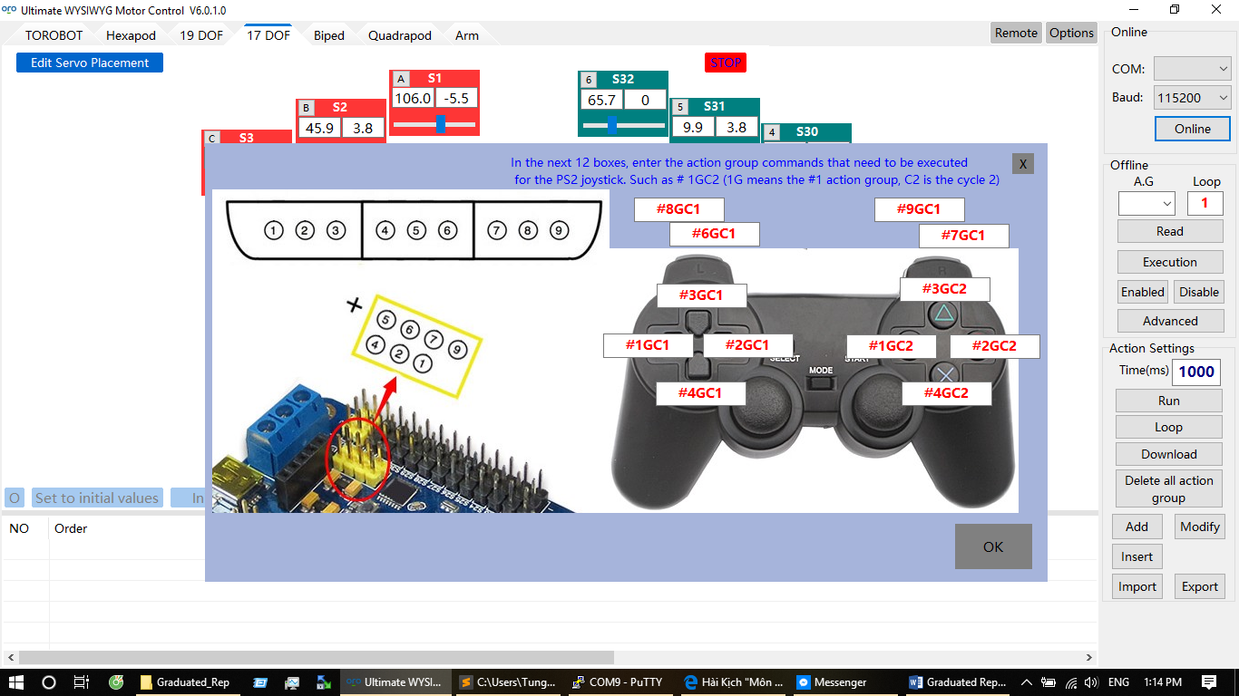

**Hình 6. Các kết nối và cấu hình sử dụng PS2**

**+ Tay cầm PS2 gửi tín hiệu điều khiển về PS2 receiver rồi board 32 servo xử lý rồi truyền tín hiệu điều khiển tới từng servo. Điều khiển bằng PS2 là điều khiển các servo theo nhóm như đã đề cập ở trên. Phần cấu hình và điều khiển được để cập chi tiết ở phần VI.**

**+ Intel edison + base block + GPIO block**

Intel Edison là “trái tim” của cả hệ thống. Edison có tác dụng xử lý và gửi tín hiệu điều khiển cho board 32 servo. Intel Edison được kết nối với base block+ GPIO block như hình dưới:

**+ Pin Lipo double cells: 8.4 V**

**Pin Lipo cấp nguồn cho cả hệ thống bao gồm: Intel Edison+ board 32 servo.**

**Sơ đồ kết nối điện áp theo hình sau:**

**Hình**

**+ Một vài dây nối đơn**

**Ta cần một vài dây nối đơn để giao tiếp UART với board 32 servo**

**IV, Điều khiển qua Webserver**

**V, Điều khiển bằng giọng nói (App Android)**

**VI, Điều khiển bằng tay thông qua tay cầm PS2**

* **Sau khi kết nối PS2 Receiver với board 32 servo. Ta lắp pin cho tay cầm PS2 khởi động PS2. Phía trên tay cầm PS2 có 2 đèn báo: 1 đèn đỏ, 1 đèn xanh. Đèn đỏ biểu thị PS2 đủ điện áp hoạt động, đèn xanh nháy tuần tự tức là chưa kết nối được với PS2 Receiver. Đèn xanh sáng liên tục tức là đã kết nối được với PS2 Receiver.**
* **Để tiến hành điều khiển bằng PS2, ta mở phần mềm Torobot nhấn vào nút Remote. Hiện lên giao diện như hình**
* 
* **Trên giao diện tay cầm PS2 bên phải ta có 10 ô trống tương ứng với 10 nút. Mỗi nút khi nhấn gửi một tín hiệu cho PS2 Receiver để cho board 32 servo xử lý và điều khiển tới các servo. Ví dụ trên hình cấu hình nút sang phải bằng #1GC1: Tức là khi bấm bút sang phải sẽ chạy group 1 1 lần. Tương tự với các nút khác. Sau khi cấu hình xong ta nhấn nút Ok để nạp chương trình cấu hình xuống MCU32 bit của board 32 servo.**
* **Một lưu ý khi sử dụng PS2 điều khiển: Ta không được nhấn quá nhanh vì khi 1 nút được nhấn thì board 32 servo phải chạy hết group mới sang xử lý group khác. Vì vậy nên nhấn một cách hợp lý để chuyển động robot trơn tru nhất.**

**VII, Điều khiển thông qua Bluetooth qua board Edison**

**VIII, Các tư thế hiện thực được**

**IX, Một số ứng dụng của robot người**

**X, Hướng phát triển trong tương lai**

**XI, Khó khăn gặp phải và hướng giải quyết**

**XII, Tư liệu tham khảo**